ПРОЕКТ

АДМИНИСТРАЦИЯ ГОРОДА ХАНТЫ-МАНСИЙСКА
Ханты-Мансийского автономного округа-Югры

ПОСТАНОВЛЕНИЕ

«__»______________ №_____

О внесении изменений в постановление
Администрации города Ханты-Мансийска
от 08.04.2022 № 369 «Об утверждении
Правил землепользования и застройки
территории города Ханты-Мансийска»

В целях приведения муниципальных правовых актов города Ханты-Мансийска в соответствие с действующим законодательством, учитывая результаты общественных обсуждений, на основании решения комиссии по землепользованию и застройке города Ханты-Мансийска от ____№__/25, руководствуясь статьей 71 Устава города Ханты-Мансийска:
1.Внести в постановление Администрации города Ханты-Мансийска от 08.04.2022 № 369 «Об утверждении Правил землепользования и застройки территории города Ханты-Мансийска» изменения согласно приложению к настоящему постановлению.
2.Настоящее постановление вступает в силу после его официального опубликования.

Глава города
Ханты-Мансийска М.П. Ряшин

Приложение
к постановлению Администрации
города Ханты-Мансийска
от «__»______ №

Изменения
в Правила землепользования и застройки территории
города Ханты-Мансийска, утвержденные постановлением
Администрации города Ханты-Мансийска от 08.04.2022 №369
территории города Ханты-Мансийска»
(далее - изменения)

Внести в Правила землепользования и застройки территории города Ханты-Мансийска, утвержденные постановлением Администрации города Ханты-Мансийска от 08.04.2022 №369 «Об утверждении Правил землепользования и застройки территории города Ханты-Мансийска» изменения, изменив границы зоны индивидуальной жилой застройки (ЖЗ 104) планировочного микрорайона 2:1:4 согласно приложению к изменениям.

Приложение
к изменениям в Правила
землепользования и застройки
территории города Ханты-Мансийска
Выкопировка с карты градостроительного зонирования  (Действующая редакция)  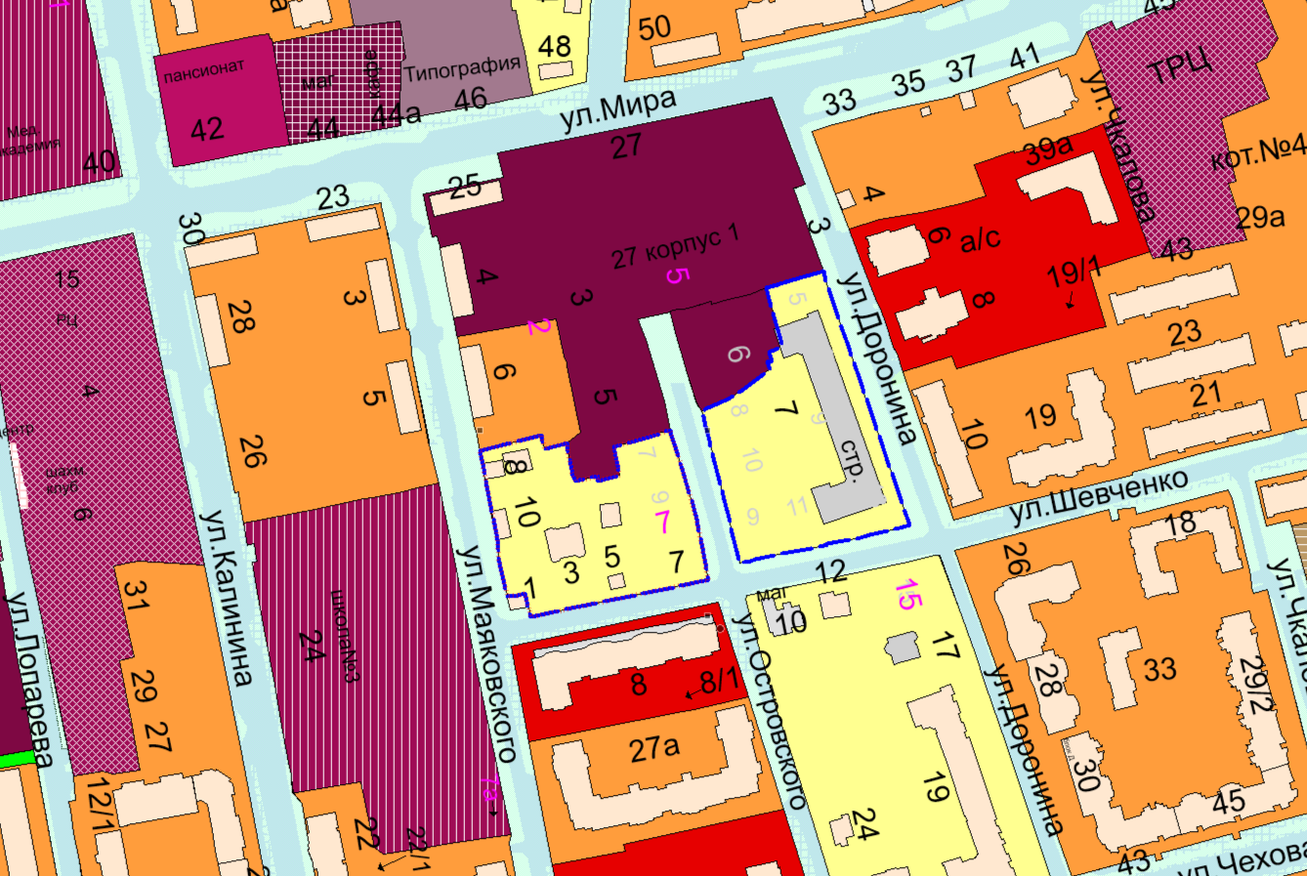 | Выкопировка с карты градостроительного зонирования  (Предлагаемая редакция)  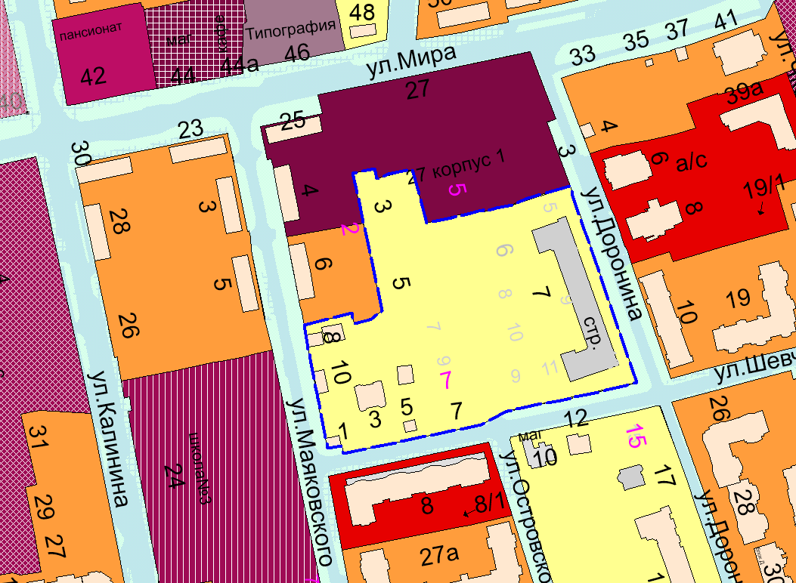
УСЛОВНЫЕ ОБОЗНАЧЕНИЯ
- границы зоны индивидуальной жилой застройки (ЖЗ 104)
Заявитель: Департамент градостроительства и архитектуры Администрации города Ханты-Мансийска
Предложение: Изменить границы зоны индивидуальной жилой застройки (ЖЗ 104) планировочного микрорайона 2:1:4

